Die Unterfränkischen Inklusionspreise 2023 standen in diesem Jahr unter dem Motto „Inklusion er- Leben“.
Die feierliche Preisverleihung fand im Theater Chambinzky in Würzburg statt.

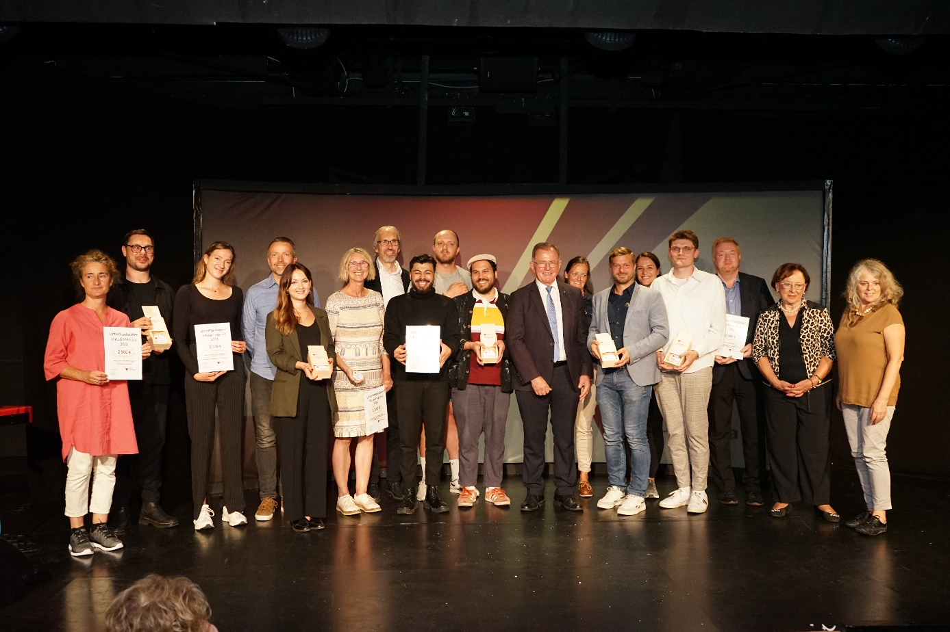

Einen herzlichen Dank an dieser Stelle an alle beteiligten Akteure, Helfer, Gewinner und Gäste! Sie alle haben die Preisverleihung zu einem besonderen Ereignis gemacht!

Preisträger in der Kategorie Arbeit
Café Senza Limiti- Grenzenlos gGmbH
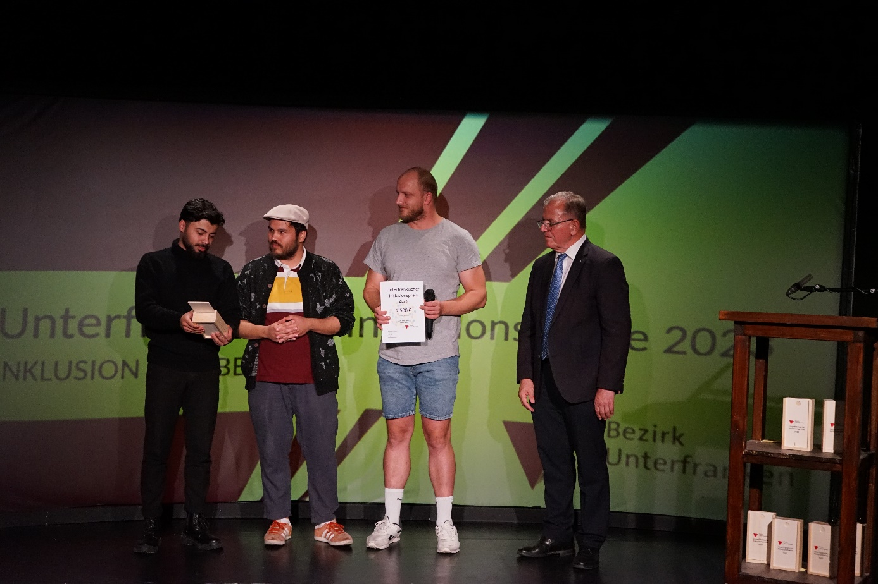

Preisträger in der Kategorie Bildung und Erziehung
VHS Aschaffenburg in Kooperation mit der Lebenshilfe Aschaffenburg e. V.
„Demokratie leben- ein inklusives Projekt“
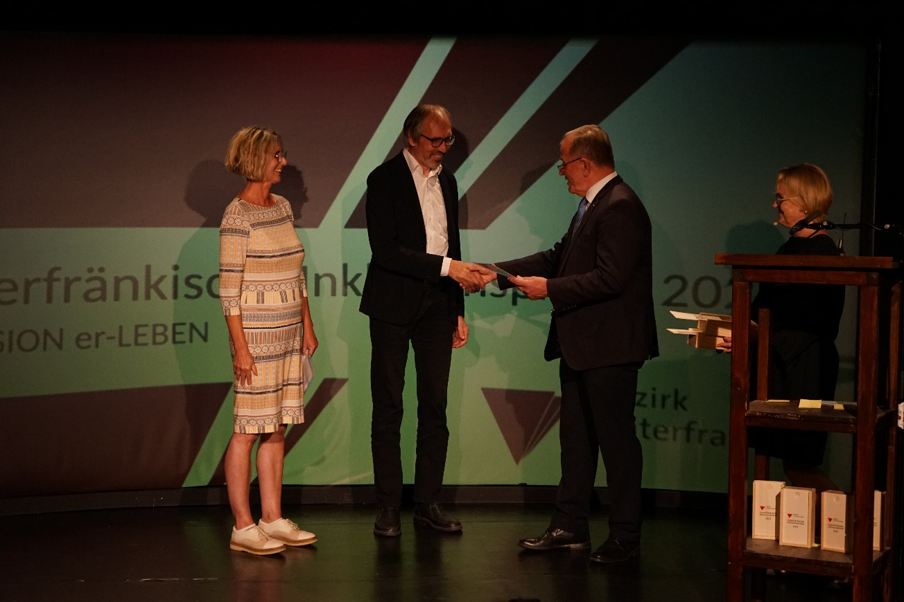

Preisträger in der Kategorie Freizeit und Sport
Kreisjugendring Haßberge in Kooperation mit der Lebenshilfe Haßberge e. V.
„Inklusives Zeltlager“
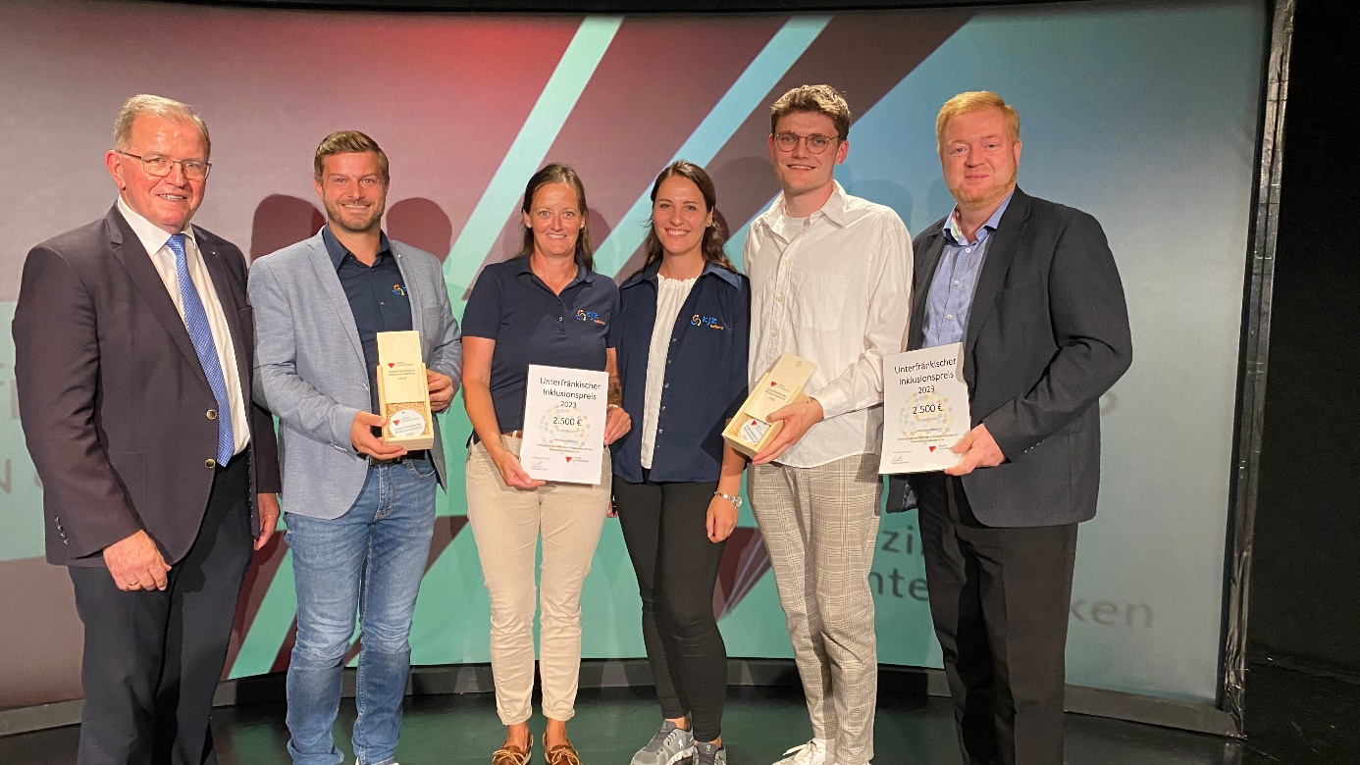

Preisträger in der Kategorie Kultur, Natur und Umwelt
Theater Chambinzky e. V.
„Kultur für alle! Theater erfahrbar machen“
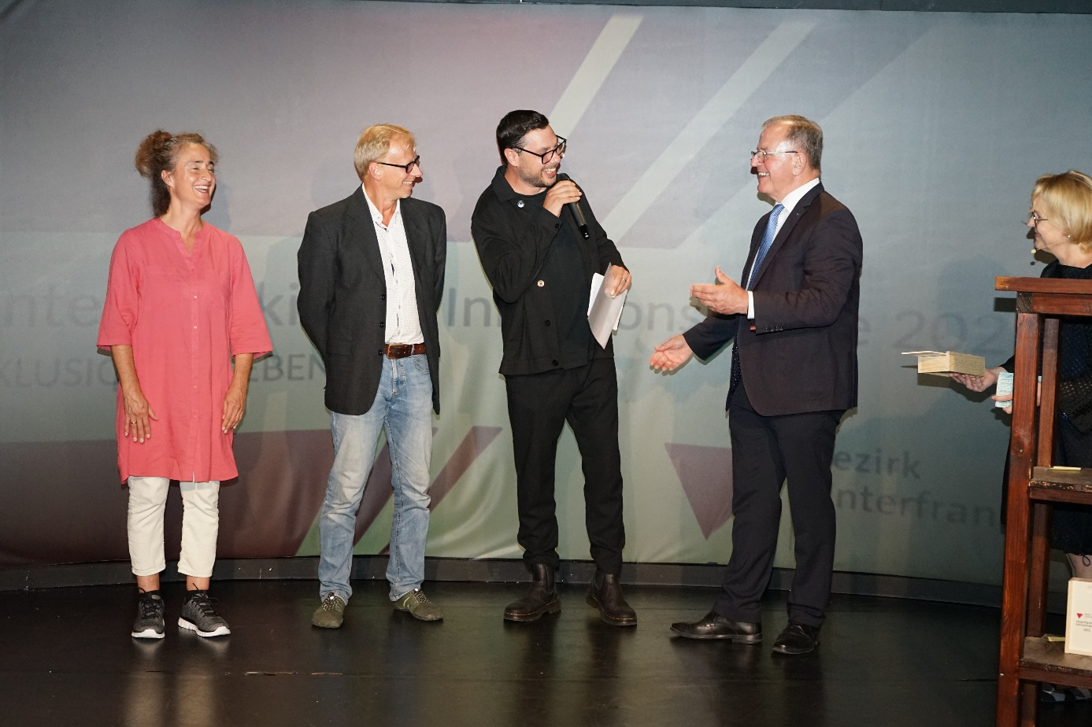

Preisträger in der Kategorie Wohnen
Caritasverband Aschaffenburg Stadt und Landkreis e. V.
„Ambulant betreutes Wohnen für Menschen mit Suchterkrankung“
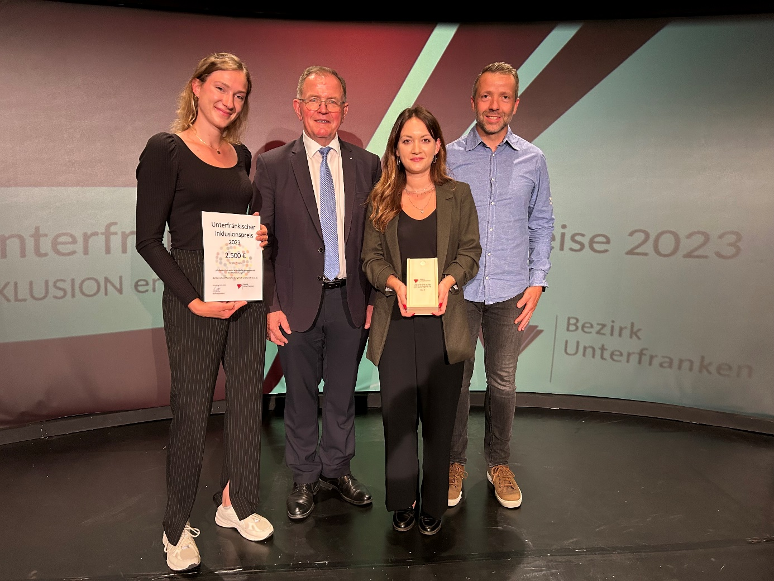

Herzlichste Glückwünsche an alle Gewinner!

